**UNIVERSIDAD MARIANO GÁLVEZ DE GUATEMALA**

**INGENIERÍA EN SISTEMAS**

**SEDE Villa Nueva**

**Proyecto “software solucionador de integrales y graficador”**

**25-10-2025**

**Curso:** Calculo 2 **Cat.:** Hugo Francisco Montoya Villeda

|  |  |
| --- | --- |
| **Joseb Abisai Molina Chub** | **5190-23-15209** |
| **Roxana Armenia López Espina** | **5190-24-19977** |
| **Wilber José Pablo García Reyes** | **5190-23-23594** |
| **Julio Cesar Torres del Cid** | **5190-23-12922** |
|  |  |

**MANUAL TÉCNICO - SimpleMath**

**Descripción General**

SimpleMath es una aplicación de cálculo y visualización matemática avanzada desarrollada en Python que combina capacidades de cálculo simbólico, numérico, visualización 2D/3D y simulaciones físicas en una interfaz moderna e intuitiva.

**Características Principales**

* Cálculo simbólico y numérico con SymPy y SciPy
* Visualización 2D/3D interactiva con matplotlib
* Simulaciones físicas avanzadas con resistencia del aire
* Interfaz moderna con temas claro/oscuro
* Análisis completo de funciones y puntos críticos
* Sistema de historial y exportación de resultados

**Requisitos del Sistema**

**Requisitos Mínimos**

**Sistema Operativo:** Windows 10+, macOS 10.14+, Ubuntu 18.04+

**Python:** 3.8 o superior

**RAM:** 4 GB mínimo, 8 GB recomendado

**Espacio en disco:** 500 MB libres

**Dependencias Principales**

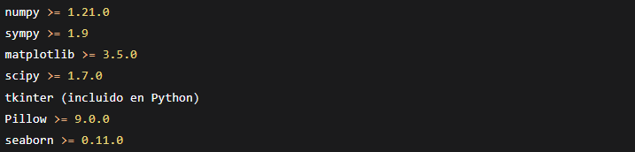

**Instalación y Configuración**

1. 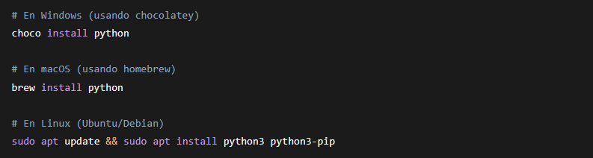**Instalación de Python**
2. **Instalación de Dependencias**
3. **Ejecución de la Aplicación**
4. **Verificación de la Instalación**

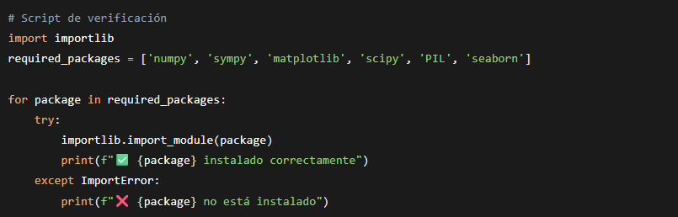

**Arquitectura del Sistema**

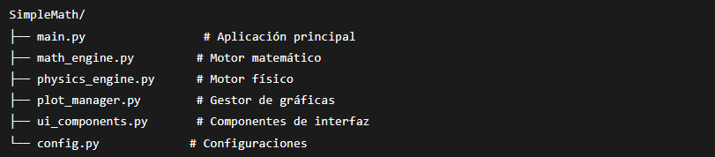

**Diagrama de Arquitectura**

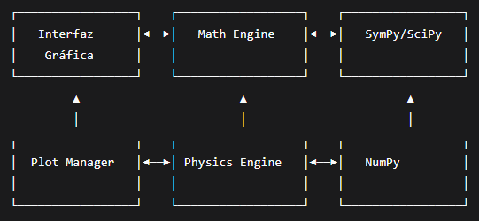

**Módulos Principales**

**1. MathEngine - Motor Matemático**

**Funcionalidades:**

* **Derivadas:** Cálculo simbólico y numérico
* **Integrales:** Indefinidas, definidas e impropias
* **Métodos numéricos:** Simpson, cuadratura adaptativa
* **Análisis de funciones:** Puntos críticos, raíces

Ejemplo de Uso:

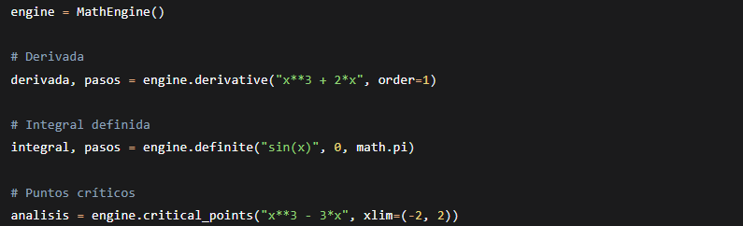

**2. PhysicsEngine - Motor Físico**

**Simulaciones Disponibles:**

* Caída libre con resistencia del aire
* Movimiento de proyectiles
* Movimiento rectilíneo uniformemente acelerado
* Análisis de energía y momento

Ejemplo de Uso:

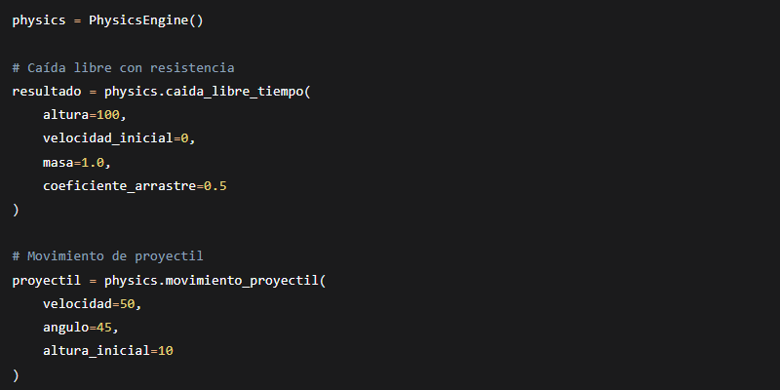

**3. ModernPlotManager - Gestor de Gráficas**

**Capacidades:**

* Gráficas 2D con área bajo la curva
* Gráficas 3D interactivas
* Visualización física con múltiples ejes
* Estilos modernos y personalizables

**Ejemplo de Uso:**

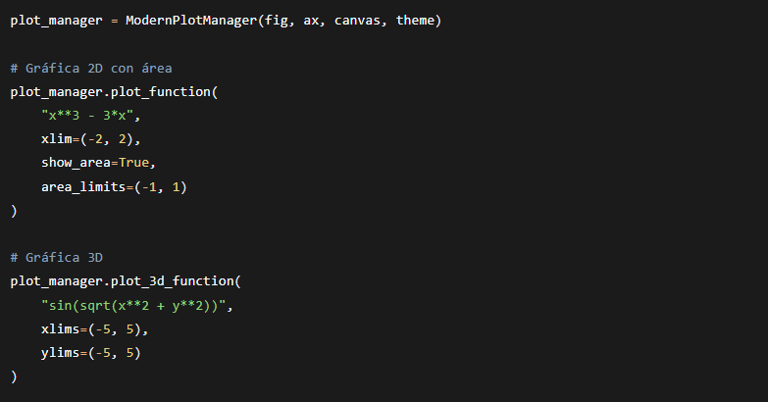

**Sistema de Interfaz**

**Componentes Principales**

**1. SimpleMathApp**

Clase principal que gestiona toda la aplicación.

**Métodos clave:**

create_modern_interface(): Construye la interfaz

setup_styles(): Configura temas y estilos

toggle_theme(): Cambia entre modo claro/oscuro

**2. CompactCalculatorPad**

Calculadora integrada con funciones matemáticas.

**Características:**

Botones para funciones trigonométricas

Constantes matemáticas (π, e)

Operaciones avanzadas (potencias, raíces)

**3. Sistema de Temas**

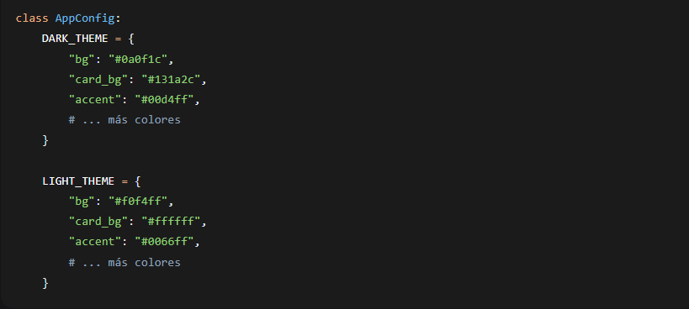

**Funcionalidades Avanzadas**

1. **Análisis 2D Completo:**

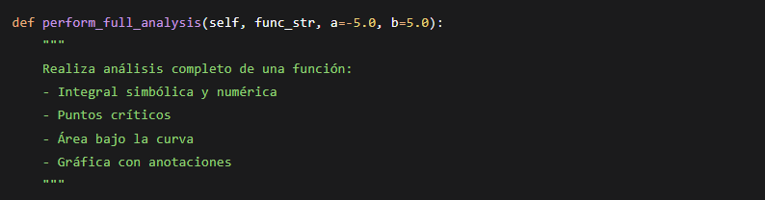

**Salida incluye:**

* Integral definida en [a, b]
* Puntos críticos clasificados
* Área neta y áreas positiva/negativa
* Gráfica con áreas sombreadas

1. **Visualización 3D Mejorada**

* Características:
* Superficies con colormap 'viridis'
* Planos tangentes y vectores gradiente
* Puntos críticos en 3D
* Rotación automática opcional

1. 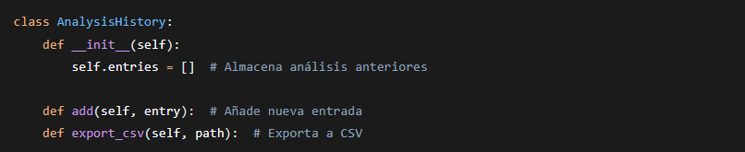**Sistema de Historial**

**Ejemplos de Uso**

**Ejemplo 1: Análisis de Función Polinómica:**

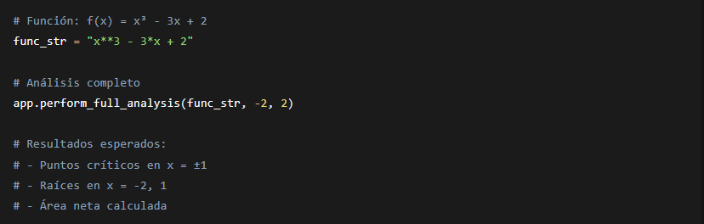

**Ejemplo 2: Simulación Física**

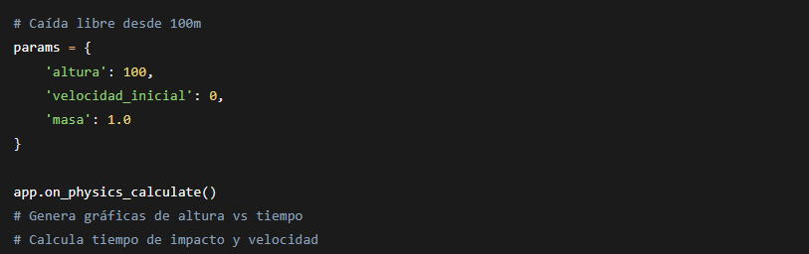

**Ejemplo 3: Gráfica 3D Compleja**

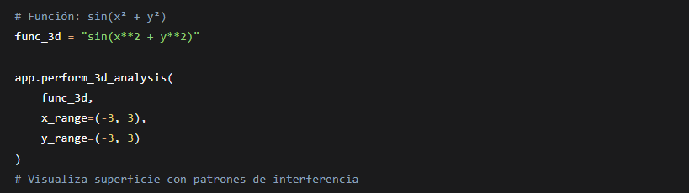

**Solución de Problemas:**

Problemas Comunes y Soluciones

**1. Error: "No se pudo parsear la función"**

**Causa:** Sintaxis incorrecta en la expresión

**Solución:**

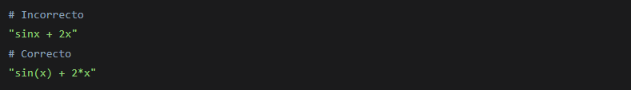

**2. Gráfica no se muestra**

**Causa:** Backend de matplotlib no compatible

**Solución:**



**3. Error de memoria en gráficas 3D**

**Causa: Demasiados puntos de muestreo**

**Solución**



**4. Cálculos muy lentos**

**Causas posibles:**

* Expresiones demasiado complejas
* Límites de integración muy amplios
* Muestreo excesivo

**Soluciones:**

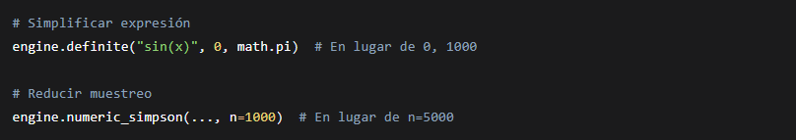

**Debugging**

**Habilitar logs detallados:**

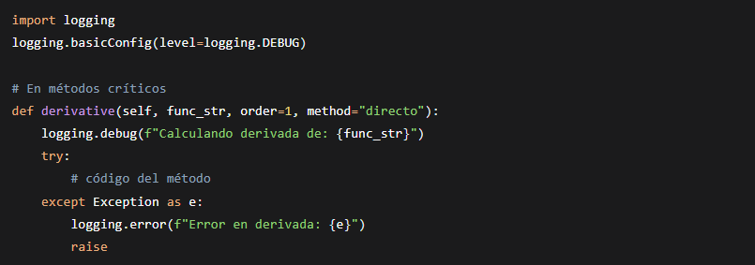

**Verificación de estado del motor:**

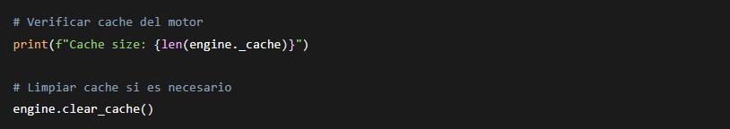

**API de Extensión**

Añadir Nuevos Métodos de Cálculo

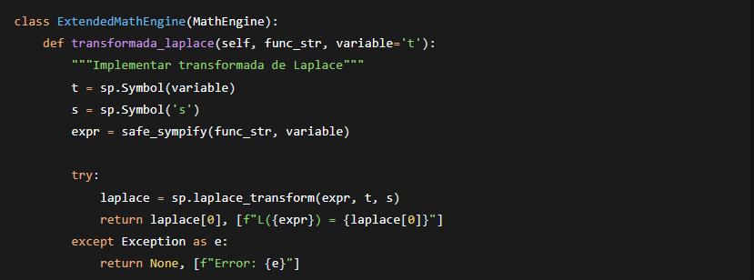

Integrar Nuevos Tipos de Gráficas

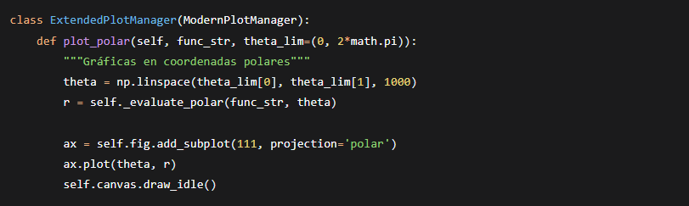

**Optimización y Rendimiento**

Estrategias Implementadas

1. **Sistema de Cache**

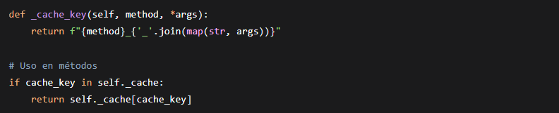

**2. Muestreo Adaptativo**

* 1000 puntos para gráficas 2D
* 100×100 puntos para gráficas 3D
* Ajuste automático según complejidad

1. **Cálculo Asíncrono**

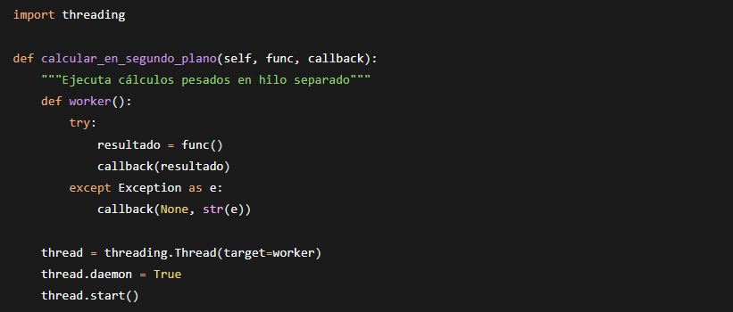

**Consideraciones de Seguridad**

Validación de Entradas

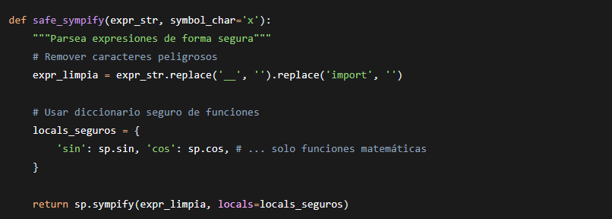

Manejo de Errores

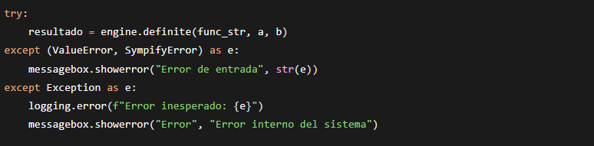

**Pruebas y Validación**

Suite de Pruebas Básica

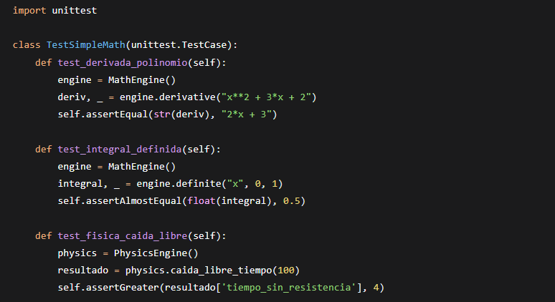

Ejecución de Pruebas



**Despliegue y Distribución**

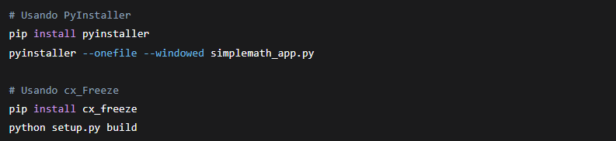

**Archivo setup.py para Distribución**

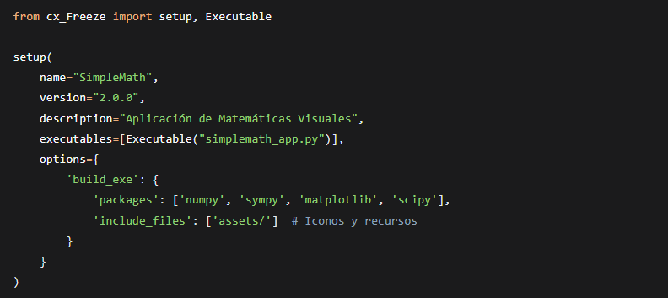

**Soporte y Mantenimiento**

**Canales de Soporte**

* **Documentación:** Este manual técnico
* **Issues:** Sistema de reporte de errores
* **Foro:** Comunidad de usuarios

**Política de Actualizaciones**

Versiones menores: Mensualmente (mejoras y bug fixes)

Versiones mayores: Trimestralmente (nuevas funcionalidades)

**Métricas de Calidad**

* **Cobertura de pruebas:** >80%
* **Tiempo de respuesta:** <2 segundos para cálculos básicos
* **Uso de memoria:** <500 MB en operación normal

**Recursos Adicionales**

**Documentación de Librerías**

**SymPy:** [**https://docs.sympy.org/latest/index.html**](https://docs.sympy.org/latest/index.html) **Matplotlib:** [**https://matplotlib.org/stable/users/index.html**](https://matplotlib.org/stable/users/index.html) **SciPy:** [**https://docs.scipy.org/doc/scipy/reference/**](https://docs.scipy.org/doc/scipy/reference/)